Press Release | Jum'at, 9 Agustus 2024

Hadiri Rakornas Evaluasi Pemberitaan Pasca Pemilu 2024, Arham Tekankan Komitmen Bawaslu Kendari Sajikan Pemberitaan yang Informatif, Edukatif dan Relevan

Palembang – Bawaslu Kota Kendari berkomitmen untuk meningkatkan publikasi terkait pengawasan dalam setiap tahapan pemilihan tahun 2024. Hal ini diungkapkan Pimpinan Bawaslu Kota Kendari, Arham, SP., MP usai menghadiri Rakornas Evaluasi Pemberitaan Pasca Pemilu 2024 yang dilaksanakan oleh Bawaslu RI di Palembang, 7-9 Agustus 2024.
Koordinator Divisi Hukum, Pencegahan, Partisipasi Masyarakat dan Hubungan Masyarakat Bawaslu Kota Kendari ini menjelaskan bahwa komitmen tersebut diwujudkan dengan menyajikan pemberitaan yang informatif, edukatif dan relevan untuk mewujudkan peran kehumasan sebagai wajah Bawaslu.
“Langkah ini akan dilakukan melalui peningkatan pemberitaan internal seperti website dan media sosial (Facebook, Instagram, Threads, X, Tiktok dan YouTube). selain itu Bawaslu Kota Kendari juga akan menguatkan kerja sama dengan media eksternal dalam bentuk perjanjian kerja sama untuk meningkatkan pemberitaan eksternal melalui TV, media cetak dan elektronik yang ada di Kota Kendari,” terang Arham.
Hal ini dilakukan agar informasi terkait pelaksanaan tugas pengawasan Bawaslu Kota Kendari dalam pemilihan tahun 2024 di tingkat Kota Kendari dapat lebih luas di ketahui oleh masyarakat Kota Kendari.
Arham juga menyampaikan bahwa terdapat 6 rekomendasi yang dihasilkan pada kegiatan tersebut di antaranya:
1. Menyusun Kalender pemberitaan dalam setiap tahapan
2. Memperkuat konten hasil pengawasan di website/media sosial
3. Konsolidasi media di tingkat provinsi dan Kabupaten/Kota
4. Pembuatan grup Bawaslu dengan media
5. Liputan/wawancara media (doorstop) isu terkini secara rutin
6. Penyediaan ruang media center
Untuk diketahui kegiatan Rapat Koordinasi Nasional (Rakornas) Evaluasi Pemberitaan Bawaslu Pasca Pemilu 2024 ini diikuti oleh dua orang pimpinan Bawaslu Kabupaten/Kota serta Bawaslu Provinsi se-Indonesia. (humas)

Kontak Person: Alan (08522335511)

Foto
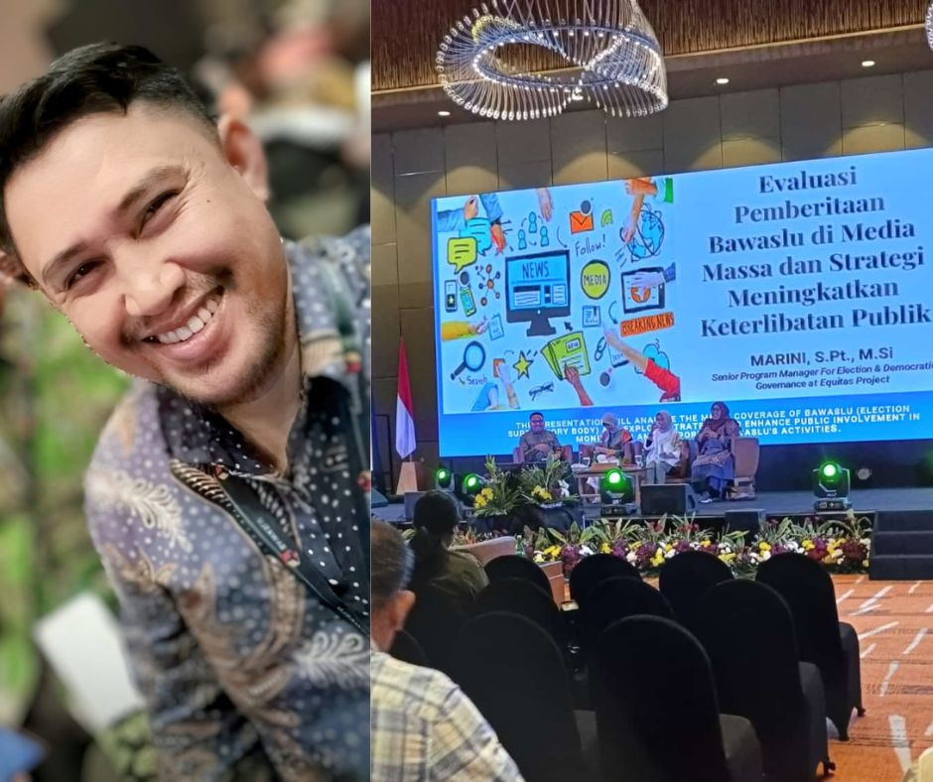
Keterangan Gambar : Pimpinan Bawaslu Kota Kendari, Arham, SP., MP

